7, DateTimerPicker

* Cho phép người dùng chọn ngày tháng như 1 lịch biểu nhưng biểu diễn ở dạng Combobox

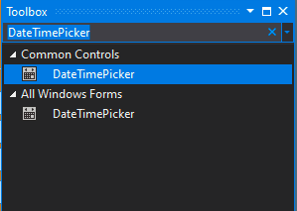

* Một số thuộc tính dùng trong DateTimePicker

|  |  |
| --- | --- |
| **Thuộc tính** | **Mô tả** |
| **Format** | Định dạng kiểu hiển thị của ngày tháng |
| **Value** | Trả về giá trị hiện thời của điều khiển DateTimePicker |
| **Value.Date** | Trả về ngày tháng năm |
| **Value.Day** | Trả về ngày của tháng |
| **Value.Month** | Trả về tháng |
| **Value.Year** | Trả về năm |
| **Value.DateOfWeek** | Trả về ngày của tuần |
| **CustomFormat** | Cho phép lập trình tạo ra một định dạng khác nhau về ngày tháng |
| **MaxDate** | Thiết lập ngày lớn nhất cho phép người dùng chọn trên điều khiển DateTimePicker |
| **MinDate** | Thiết lập ngày nhỏ nhất cho phép người dùng chọn trên điều khiển DateTimePicker |

* Một số sự kiện thường dùng

|  |  |
| --- | --- |
| **Sự kiện** | **Mô tả** |
| **ValueChanged** | Phát sinh ki người dùng chọn giá trị khác với giá trị trước đó trên điều khiển DateTimePicker |
| **CloseUp** | Phát sinh người dùng kết thúc việc chọn ngày trên điều khiển DateTimePicker |

8, Windows Media Player

- cho phép người dùng nghe nhạc và xem phim

- các bước tạo Windows Media Player:

+ click chuột phải thẻ Toolbox - > Choose items...

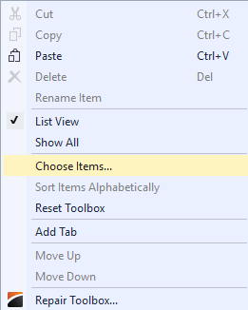

+ Chọn thẻ COM Components -> chọn Windows Media Player

